SECTOR FINANCIERO

EVOLUCION DE LOS ACTIVOS EN LA SEMANA

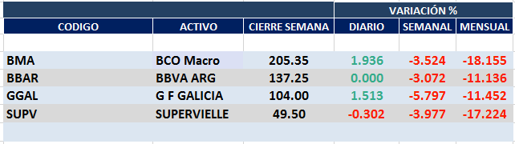

Nuevamente caen las acciones del sector y con fuerte aceleración bajista semanal.

Potencial señales de venta en GGAL en $ 103,00 y BBAR en $ 136,00.

Señales de venta en BMA en $ 238,00 y SUPV en $ 55,00.

Macro cierra en $ 205,35 negativa el -3.52% respecto del cierre anterior y en N.Y. queda en us$ 18.06 bajando el -8.46% en la semana.

GGAL cierra en $ 104,00 negativa el -5.80% respecto del cierre semanal anterior, en N.Y. quedó en us$ 9.22 bajando el -8.17%.

BBAR cierra en $ 137,25 arriba el -3.07%, su adr queda en us$ 3.63 negativo el -3.71%.

SUPV queda en $ 49,50 bajando el -3.98% y en N.Y. us$ 2.20 arriba el 0.46%.

GF GALICIA (Cierre al 03/07/2020 $ 104,00)
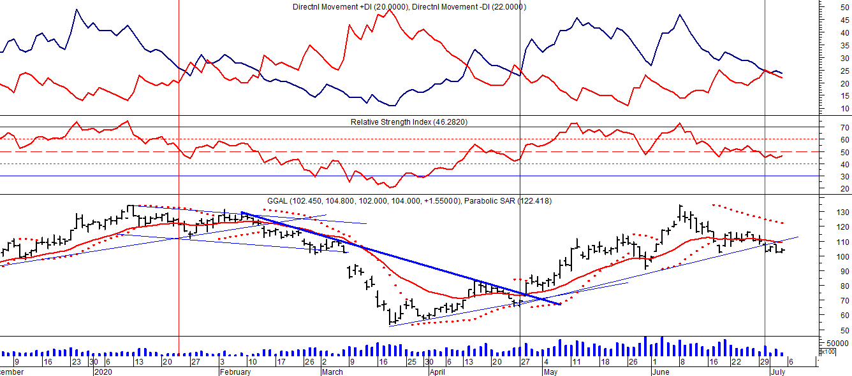
Señal de compra el 08/05 en $ 110,00.
Señal de venta el 12/08 en $ 92,00.
Señal de compra el 09/10 en $ 85,00.
Señal de venta el 13/11 en $ 94,00.
Señal de compra el 21/11 en $ 94,00.
Señal de venta el 12/02 en $ 123,00.
Señal de compra el 28/04 en $ 80,00.
Potencial señal de venta el 30/06 en $ 103,00.

BMA (Cierre al 03/07/2020 $205,35)
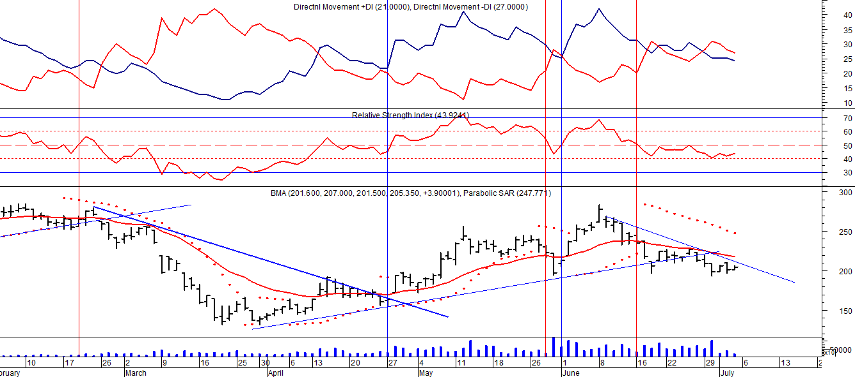

Señal de compra el 08/05 en $ 200,00.
Señal de venta el 12/08 en $ 188,00.
Señal de compra el 09/10 en $ 180,00.
Señal de venta el 13/11 en $ 190,00.
Señal de compra el 27/11 en $ 190,00.
Señal de venta el 26/02 en $ 260,00.
Señal de compra el 28/04 en $ 180,00.
Señal de venta el 29/05 en $ 210,00.
Señal de compra el 01/06 en $ 210,00
Señal de venta el 26/06 en $ 238,00.

FRANCES - BBAR (Cierre al 03/07/2020 $ 137,25)

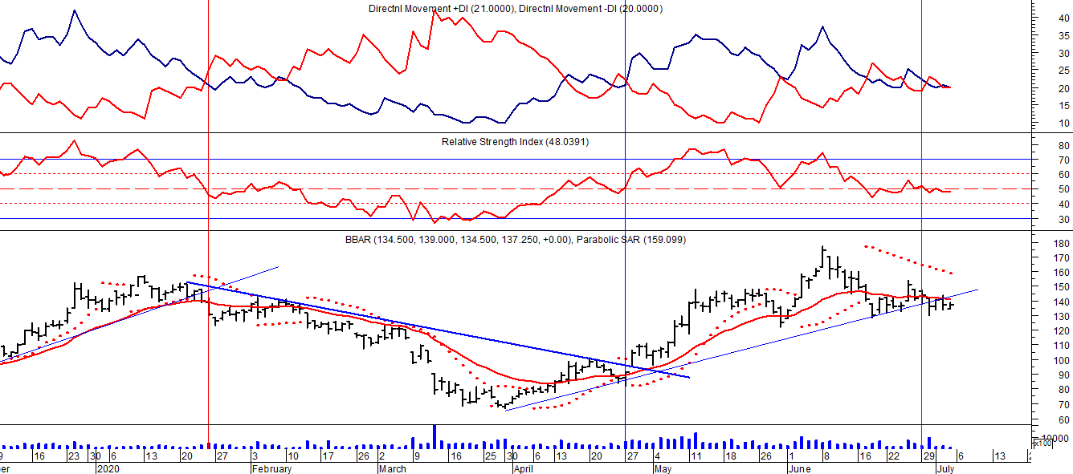

Señal de compra el 23/08 en $ 101.50.
Señal de venta el 08/09 en $ 102.
Señal de compra el 27/11 en $ 95.
Señal de venta el 12/02/2020 en $ 135.
Señal de compra el 28/04 en $100,00.
Potencial señal de venta el 30/06 en $ 136,00.

SUPERVIELLE (Cierre al 03/07/2020 $ 49,50)
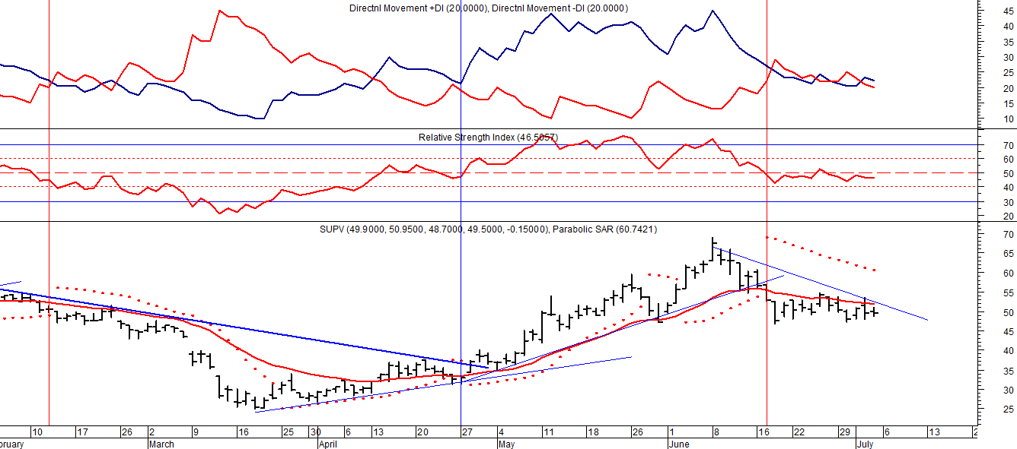
Señal de compra el 23/05 en $ 48,00.
Potencial señal de venta el 08/09 en $ 37,00.
Señal de compra el 01/10 en $ 41,00.
Señal de venta el 12/11 en $ 42,00.
Señal de compra el 4/12 en $ 41,00.
Señal de venta el 11/02/2020 en $ 51,00.
Señal de compra el 28/04 en $ 35,00.
Señal de venta el 17/06 en $ 55,00.

